PROYECTO FINAL
VALVERDE NAILS
Sistema Web para la Gestión de Citas y Administración de un Salón de Belleza

Universidad de Costa Rica

Curso: Desarrollo de Software III

Profesor:
Pablo Noguera

Integrantes:

Tania Valverde

Índice
- Introducción
- Descripción del problema
- Justificación
- Objetivo general
- Objetivos específicos
- Alcance del proyecto
- Requerimientos funcionales
- Requerimientos no funcionales
- Arquitectura del sistema
- Tecnologías utilizadas
- Base de datos
- Diccionario de datos
- Descripción de módulos
- Manual de instalación
- Manual de usuario
- Pruebas realizadas
- Conclusiones
- Recomendaciones
- Bibliografía
- Anexos

1. Introducción
Actualmente muchos salones de belleza administran la información de sus clientes utilizando agendas físicas, hojas de cálculo o aplicaciones poco especializadas. Este tipo de administración provoca pérdida de información, duplicidad de citas, dificultad para consultar el historial de clientes y un control limitado sobre los pagos realizados.
Con el crecimiento del uso de aplicaciones web, surge la necesidad de contar con un sistema que permita administrar toda la información del negocio desde un único lugar, facilitando el trabajo del administrador y mejorando la atención brindada a los clientes.
El presente proyecto consiste en el desarrollo de una aplicación web denominada Valverde Nails, cuyo objetivo es automatizar los procesos administrativos de un salón de belleza mediante una plataforma desarrollada con Spring Boot, Thymeleaf y MySQL.
El sistema permite registrar clientes, administrar servicios, gestionar citas, registrar pagos y controlar el acceso mediante autenticación de usuarios con diferentes roles.
Además, la aplicación fue desarrollada siguiendo una arquitectura por capas basada en el patrón Modelo Vista Controlador (MVC), lo cual facilita el mantenimiento del sistema y permite una adecuada separación entre la lógica de negocio, la persistencia de datos y la interfaz gráfica
2. Descripción del problema
Los pequeños negocios dedicados al cuidado personal generalmente administran sus citas mediante cuadernos o agendas físicas.
Este método presenta diversos inconvenientes, entre ellos:
- pérdida de información de clientes;
- errores en la programación de citas;
- dificultad para consultar el historial de servicios;
- poco control sobre los pagos realizados;
- duplicidad de información;
- poca seguridad sobre los datos almacenados.
Asimismo, cuando el negocio comienza a crecer resulta complicado mantener organizada toda la información sin un sistema informático que permita centralizarla.
Por ello surge la necesidad de desarrollar una aplicación web que permita administrar los procesos principales del salón de belleza de forma rápida, segura y organizada.

3. Justificación
El proyecto Valverde Nails fue desarrollado con el propósito de modernizar la administración de un salón de belleza mediante el uso de tecnologías web actuales.
La implementación del sistema permite automatizar procesos que anteriormente eran realizados de manera manual, reduciendo errores humanos y mejorando la eficiencia en la gestión de clientes y citas.
Además, el sistema facilita la organización del negocio mediante el almacenamiento permanente de la información en una base de datos MySQL.
La utilización de Spring Boot proporciona una arquitectura robusta y escalable, mientras que Thymeleaf permite construir interfaces dinámicas y fáciles de utilizar.
Desde el punto de vista académico, el proyecto permitió aplicar los conocimientos adquiridos durante el curso Desarrollo de Software III, incluyendo programación orientada a objetos, arquitectura MVC, persistencia de datos, diseño de bases de datos y desarrollo de aplicaciones web.
4. Objetivo General
Desarrollar una aplicación web denominada Valverde Nails que permita administrar de forma eficiente los clientes, servicios, citas y pagos de un salón de belleza, utilizando Spring Boot, Thymeleaf y MySQL.
5. Objetivos Específicos
- Diseñar una base de datos relacional que permita almacenar la información del sistema.
- Implementar autenticación mediante usuarios y roles.
- Registrar clientes dentro del sistema.
- Administrar los servicios ofrecidos por el salón.
- Gestionar las citas de los clientes.
- Registrar los pagos realizados.
- Mantener organizada la información utilizando una arquitectura MVC.
- Implementar persistencia de datos mediante Spring Data JPA.
- Crear una interfaz intuitiva para facilitar el uso del sistema.
- Aplicar buenas prácticas de programación durante el desarrollo del proyecto.
6. Alcance del Proyecto
El sistema desarrollado permite administrar las principales actividades de un salón de belleza.
Entre las funcionalidades implementadas se encuentran:
- Inicio de sesión.
- Administración de usuarios.
- Registro de clientes.
- Administración de servicios.
- Programación de citas.
- Registro de pagos.
- Consulta de información almacenada.
- Manejo de sesiones.
- Acceso diferenciado según el rol del usuario.
El proyecto no contempla funcionalidades como pagos en línea, envío de correos electrónicos, notificaciones automáticas o integración con aplicaciones móviles, las cuales podrían implementarse en futuras versiones.
7. Requerimientos Funcionales
El sistema debe permitir:
- Autenticar usuarios.
- Cerrar sesión.
- Registrar nuevos clientes.
- Editar clientes existentes.
- Eliminar clientes.
- Registrar nuevos servicios.
- Editar servicios.
- Eliminar servicios.
- Registrar citas.
- Modificar citas.
- Eliminar citas.
- Registrar pagos.
- Consultar la información almacenada.
- Controlar el acceso según el rol del usuario.
8. Requerimientos No Funcionales
El sistema debe cumplir con las siguientes características:
- Interfaz amigable.
- Tiempo de respuesta adecuado.
- Persistencia de datos mediante MySQL.
- Arquitectura organizada.
- Código modular.
- Facilidad de mantenimiento.
- Seguridad básica mediante autenticación y manejo de sesiones.
- Compatibilidad con navegadores modernos.
- Fácil escalabilidad para futuras mejoras.

9. Arquitectura del Sistema
El proyecto Valverde Nails fue desarrollado utilizando el patrón Modelo Vista Controlador (MVC) mediante Spring Boot.
La arquitectura se divide en cuatro capas principales:
- Modelo: representa las entidades del sistema (Usuarios, Clientes, Servicios, Citas y Pagos).
- Repositorio: permite acceder a la base de datos mediante Spring Data JPA.
- Controlador: procesa las solicitudes del usuario y coordina la comunicación entre la vista y la base de datos.
- Vista: implementada con Thymeleaf para mostrar la información al usuario.
Esta organización facilita el mantenimiento del sistema y permite separar claramente las responsabilidades de cada componente.

10. Tecnologías Utilizadas
Las tecnologías empleadas durante el desarrollo del proyecto fueron:
Tecnología | Uso
Java 21 | Lenguaje de programación
Spring Boot | Desarrollo de la aplicación
Spring Data JPA | Acceso a la base de datos
Hibernate | Persistencia de datos
Thymeleaf | Motor de plantillas
MySQL | Base de datos
Maven | Gestión de dependencias
HTML5 | Estructura de las páginas
CSS3 | Diseño de la interfaz
Bootstrap/Tailwind | Estilos visuales

11. Base de Datos
La base de datos valverde_nails fue diseñada utilizando MySQL y está compuesta por seis tablas relacionadas entre sí.
Estas relaciones permiten mantener la integridad de la información y evitar registros inconsistentes.
Las tablas del sistema son:
- Roles
- Usuarios
- Clientes
- Servicios
- Citas
- Pagos

12. Diccionario de Datos
Tabla | Descripción
Roles | Almacena los tipos de usuario del sistema.
Usuarios | Contiene las credenciales para iniciar sesión.
Clientes | Guarda la información personal de cada cliente.
Servicios | Almacena los servicios que ofrece el salón.
Citas | Registra las citas programadas por los clientes.
Pagos | Guarda el historial de pagos realizados.

13. Descripción de los Módulos
Módulo de Inicio de Sesión
Permite autenticar a los usuarios mediante correo electrónico y contraseña. Dependiendo del rol asignado, el sistema dirige al usuario al panel correspondiente.

Módulo de Clientes
Permite registrar, consultar, editar y eliminar clientes. Además, almacena información como nombre, teléfono y correo electrónico.

Módulo de Servicios
Permite administrar los servicios disponibles del salón, incluyendo nombre, descripción, precio y duración.

Módulo de Citas
Facilita la programación y administración de citas, relacionando cada cliente con el servicio solicitado y la fecha correspondiente.

Módulo de Pagos
Permite registrar los pagos realizados por los clientes, almacenando el monto, método de pago, fecha y la información del servicio cancelado.

14. Manual de Instalación
Para ejecutar el sistema se deben seguir los siguientes pasos:
- Instalar Java JDK 21.
- Instalar MySQL Server.
- Restaurar la base de datos utilizando el archivo valverde_nails.sql.
- Configurar las credenciales de la base de datos en el archivo application.properties.
- Abrir el proyecto en Visual Studio Code o IntelliJ IDEA.
- Ejecutar la aplicación mediante Spring Boot.
- Acceder desde el navegador utilizando: http://localhost:8080

15. Manual de Usuario
Administrador
- Iniciar sesión.
- Registrar clientes.
- Administrar servicios.
- Crear citas.
- Registrar pagos.
- Consultar la información almacenada.
Cliente
- Iniciar sesión.
- Consultar los servicios disponibles.
- Visualizar sus citas.

16. Pruebas Realizadas
Durante el desarrollo se realizaron las siguientes pruebas:
- Inicio de sesión con usuarios registrados.
- Registro de nuevos clientes.
- Modificación y eliminación de clientes.
- Registro de nuevos servicios.
- Programación de citas.
- Registro de pagos.
- Verificación de la información almacenada en MySQL.
Los resultados obtenidos fueron satisfactorios, ya que todas las funcionalidades principales operaron correctamente.

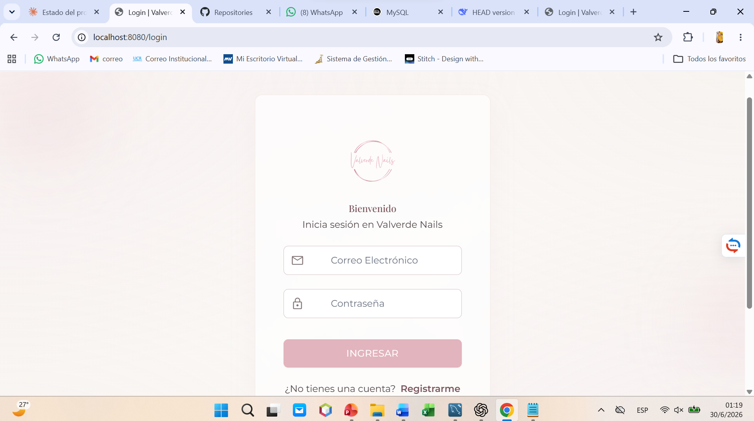
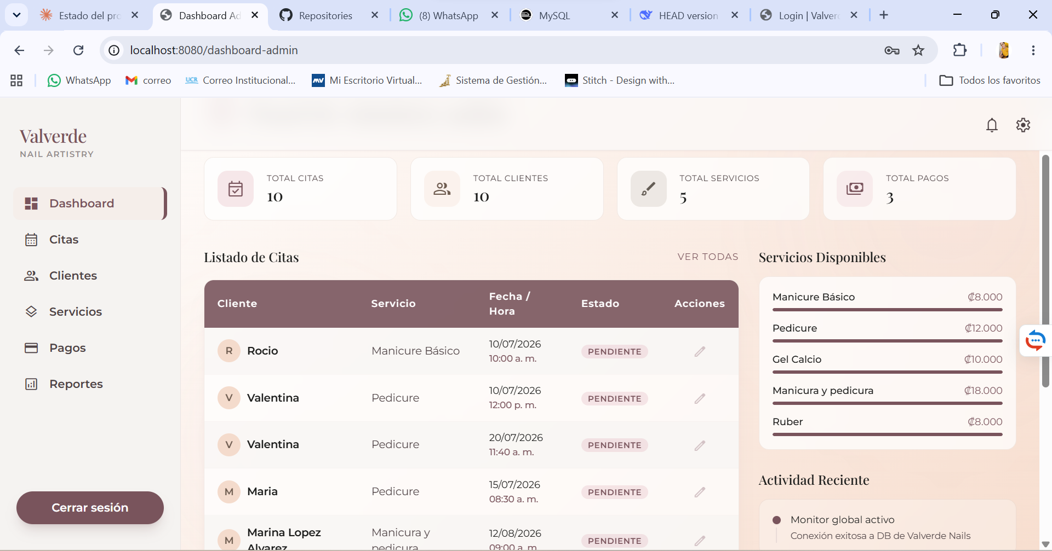
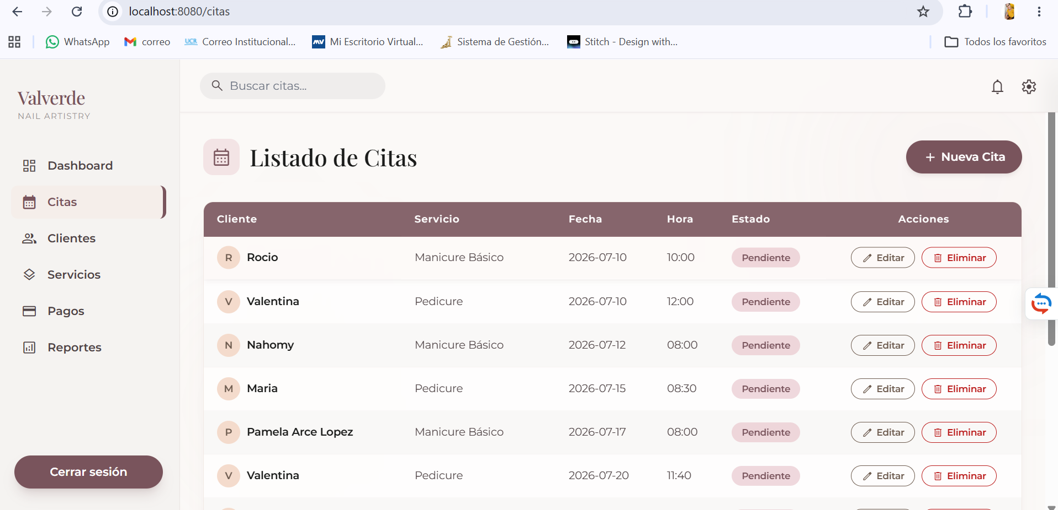
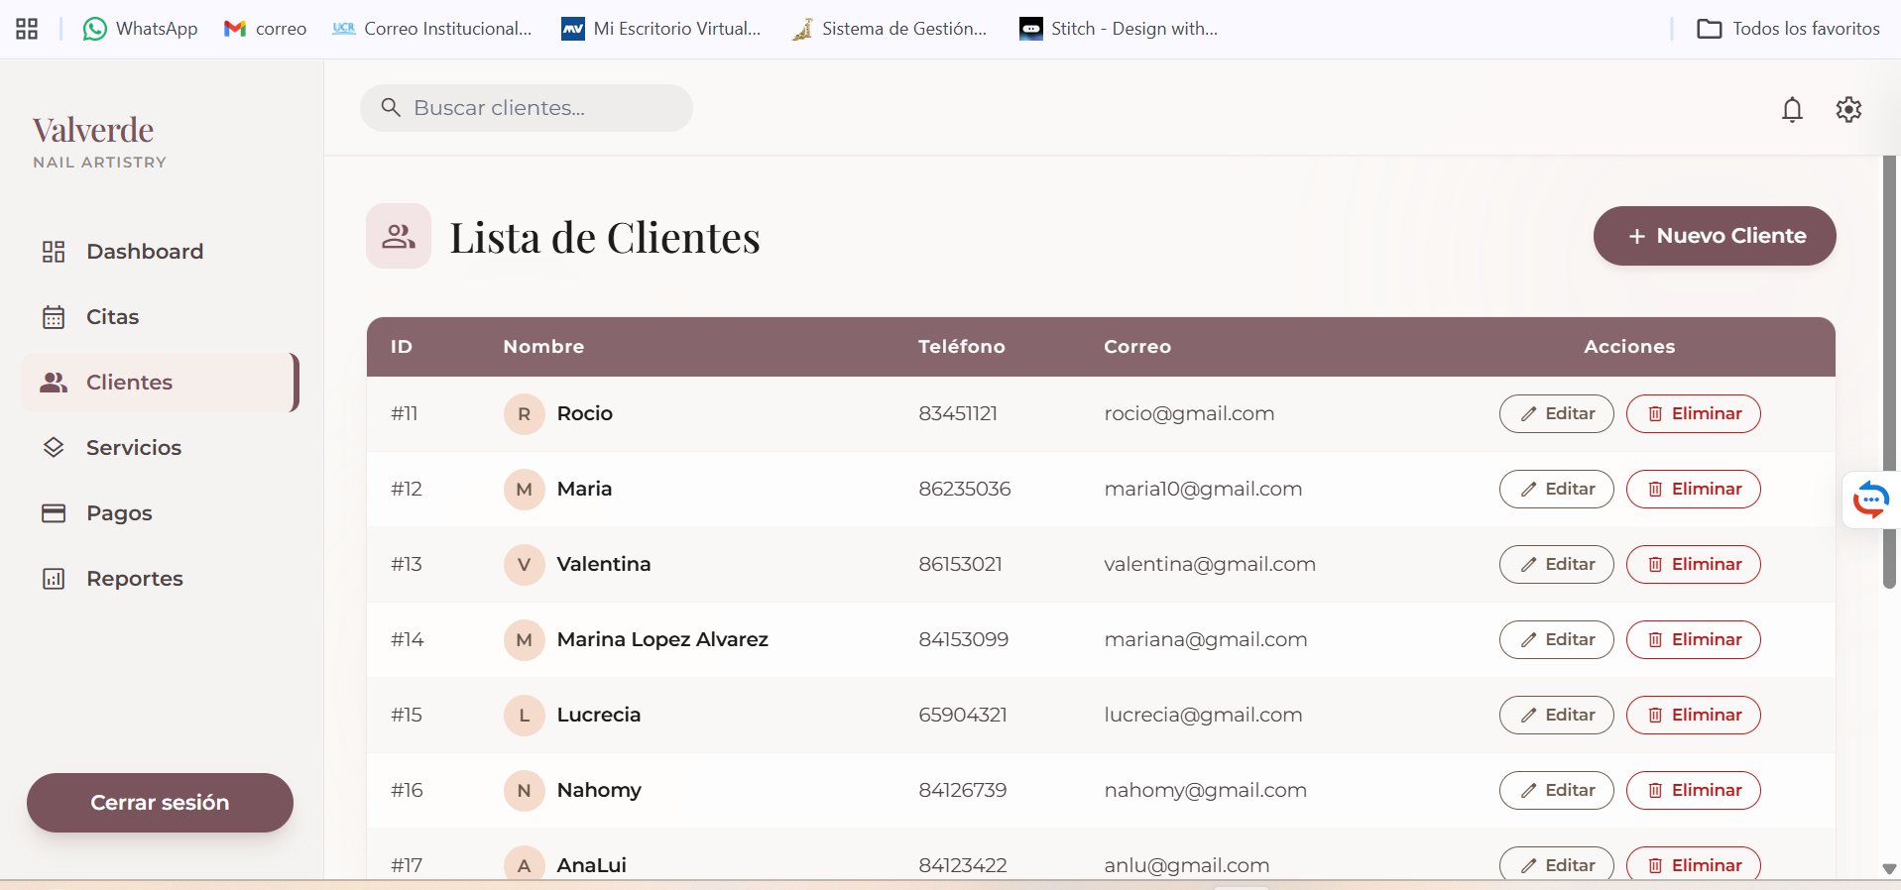
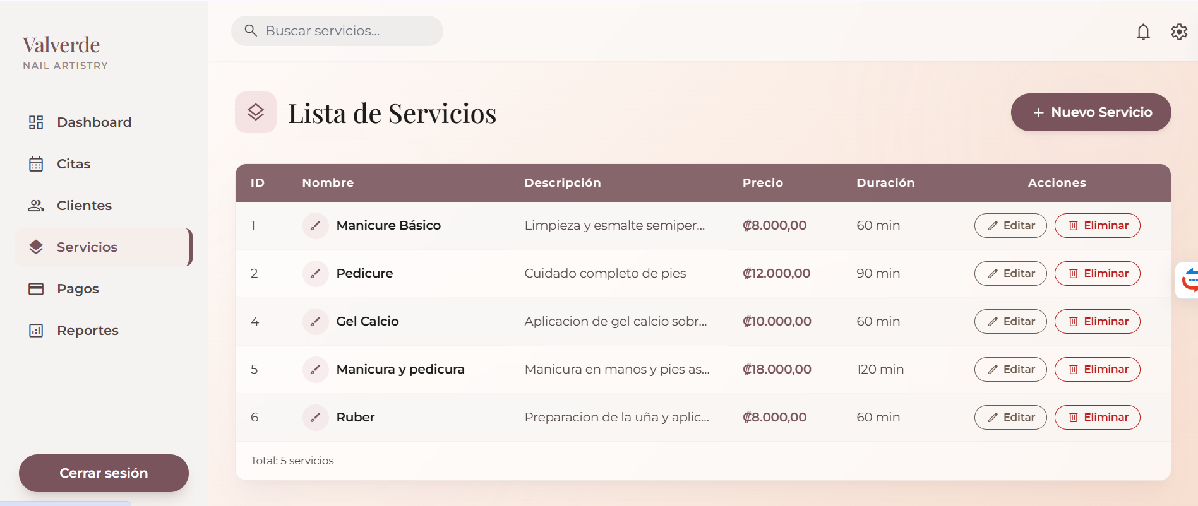
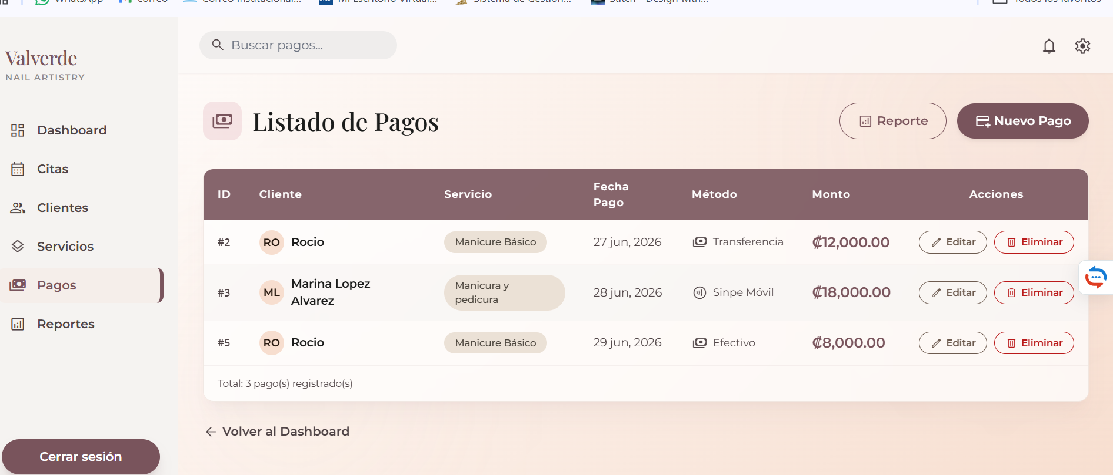

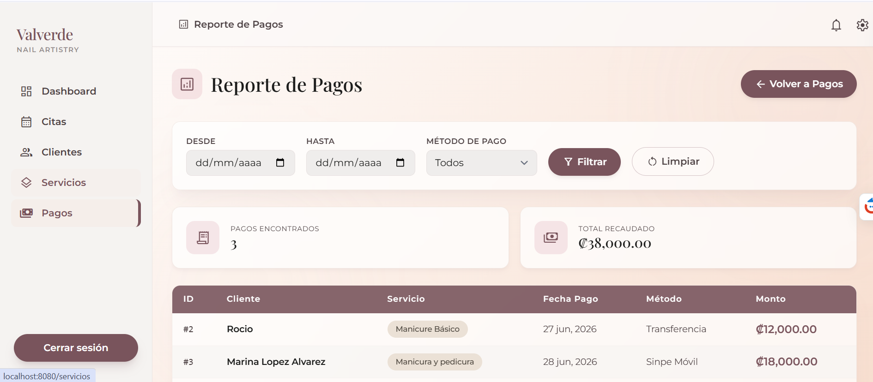
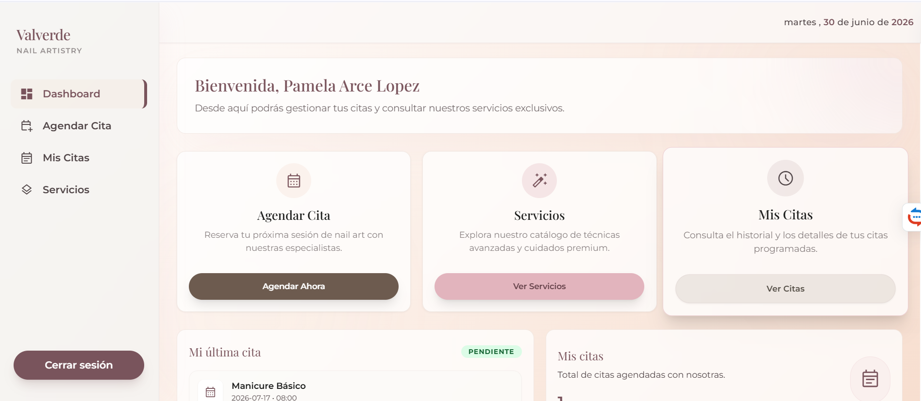
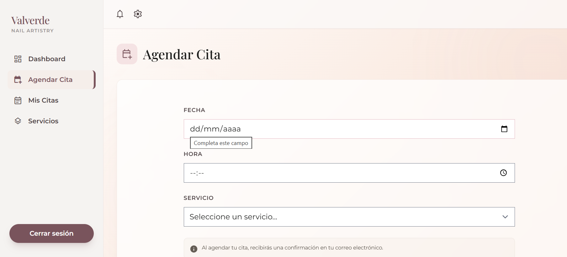
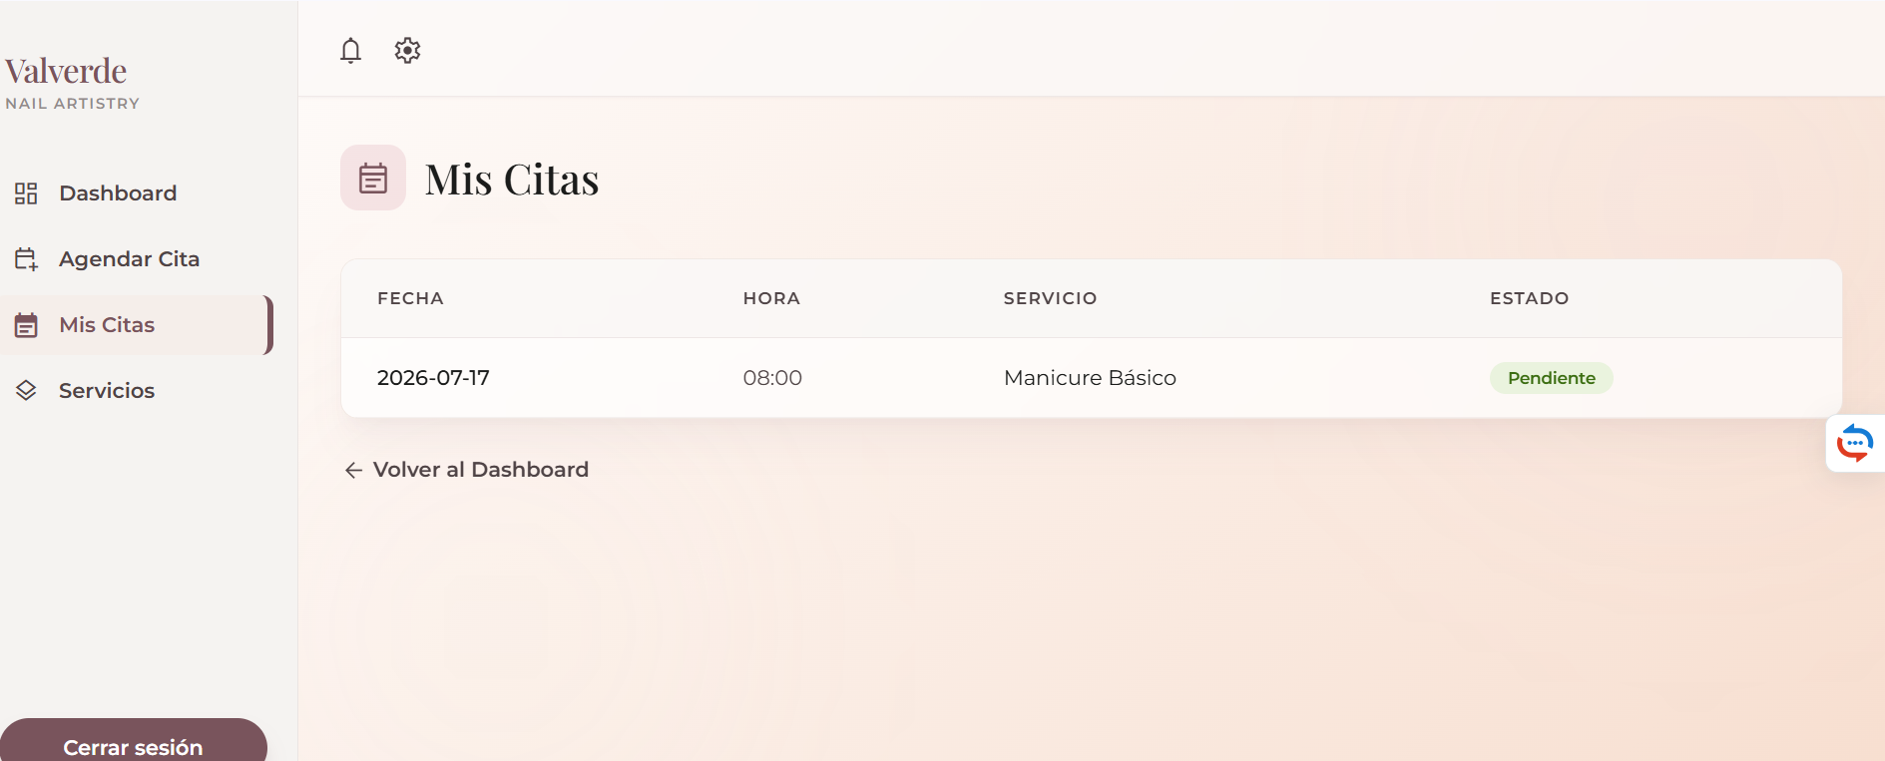

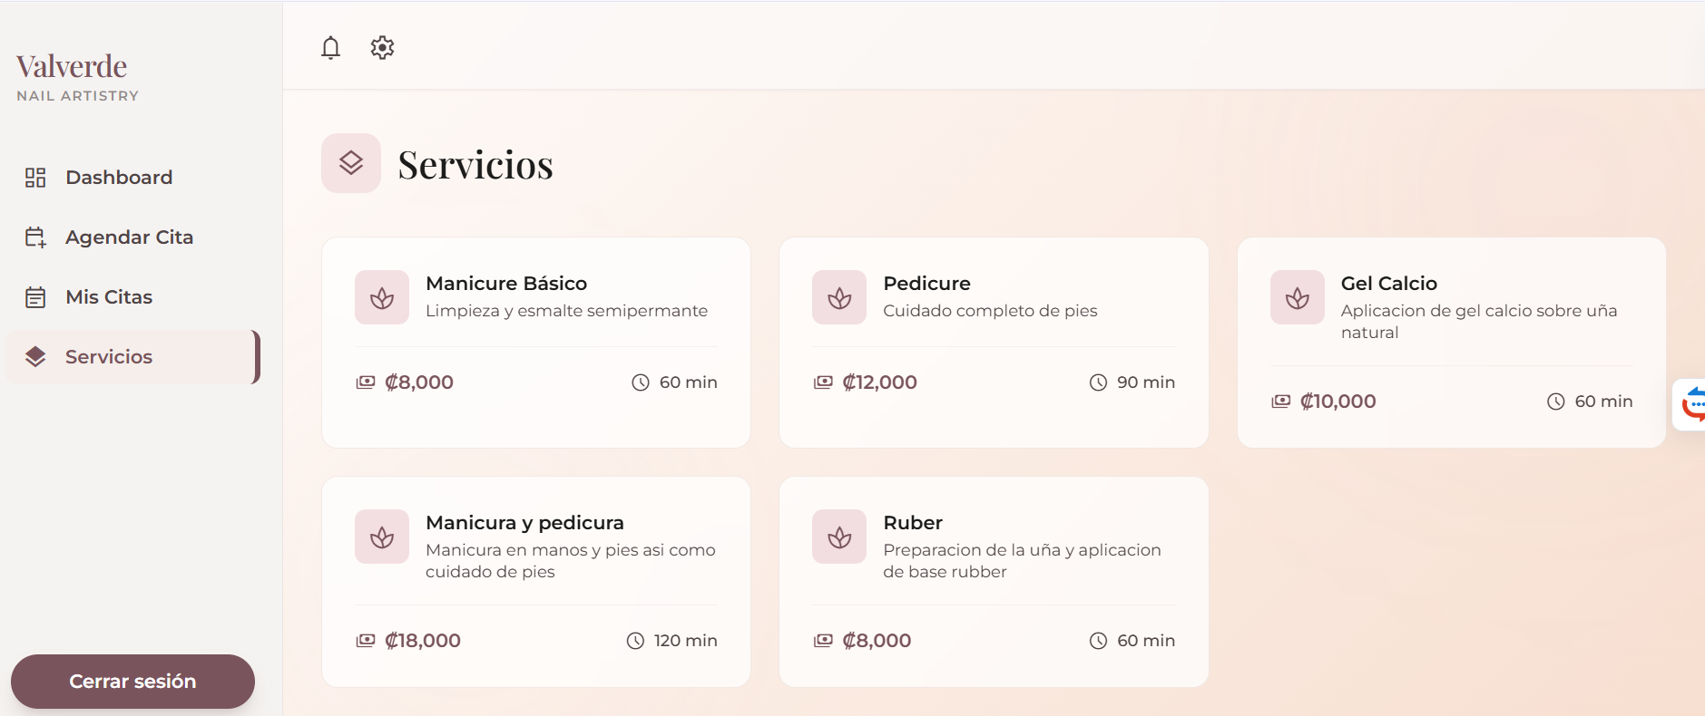

17. Conclusiones
El proyecto Valverde Nails permitió desarrollar una aplicación web funcional para la administración de un salón de belleza, aplicando los conocimientos adquiridos durante el curso.
El uso de Spring Boot y MySQL facilitó la implementación de una arquitectura organizada, mientras que el empleo de Thymeleaf permitió construir una interfaz clara y sencilla para el usuario.
Además, el sistema cumple con las funciones principales requeridas para gestionar clientes, servicios, citas y pagos.

18. Recomendaciones
Como mejoras futuras se recomienda:
- Implementar el cifrado de contraseñas mediante BCrypt.
- Incorporar recuperación de contraseña por correo electrónico.
- Agregar reportes estadísticos.
- Implementar notificaciones automáticas para las citas.
- Desarrollar una versión móvil del sistema.

19. Bibliografía
- Oracle. Java Documentation. https://docs.oracle.com
- Spring. Spring Boot Documentation. https://spring.io/projects/spring-boot
- MySQL. MySQL Documentation. https://dev.mysql.com/doc
- Thymeleaf. Official Documentation. https://www.thymeleaf.org/

20. Anexos
Se adjuntan los siguientes archivos como evidencia del proyecto:
- Código fuente del sistema.
- Base de datos valverde_nails.sql.
- Capturas de pantalla de la aplicación.
- Repositorio del proyecto.
- Manual de instalación y ejecución.

